**Podobné zobrazenia**

Podobné zobrazenie s koeficientom **k (k >0)** je zobrazenie v rovine, v ktorom pre vzdialenosť obrazov **X’**, **Y‘** ľubovoľných dvoch bodov **X, Y** platí:

**|X‘Y‘|= k.|XY|**

- **k** je koeficient podobnosti:

• **k = 1** → zhodnosť

• **k > 1** → zväčšenie

• **k < 1** → zmenšenie

Podobnosť trojuholníkov: **∆ABC ~ ∆KLM**

**• Veta SSS**

• každé dva trojuholníky sú podobné, ak pomer dĺžok každých dvoch strán

prvého trojuholníka sa rovná pomeru dĺžok zodpovedajúcich si dvoch strán

druhého trojuholníka

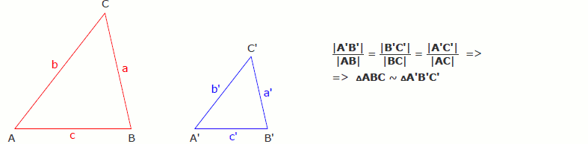

**• Veta SUS**

• každé dva trojuholníky sú podobné ak sa zhodujú v 1 uhle a v pomere dĺžok

strán priľahlých k uhlu

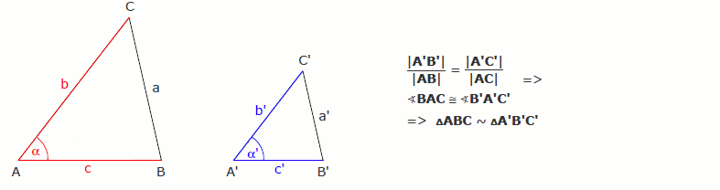

**• Veta UU**

• každé dva trojuholníky sú podobné ak sa zhodujú v dvoch uhloch

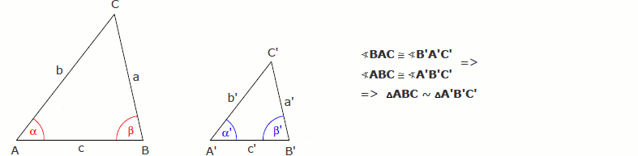

**• Veta Ssu**

• každé dva trojuholníky sú podobné ak pomer dĺžok dvoch strán prvého trojuholníka sa rovná pomeru dĺžok zodpovedajúcich si dvoch strán druhého trojuholníka a ak sa zhodujú v uhle ležiacom oproti väčšej z nich

Obsahy a obvody podobných útvarov:

**S₁ = k² * S₂**

**V₁ = k ³ * V₂**

Rovnoľahlosť:

Nech je dané ľubovoľné reálne číslo h ≠ 0 a ľubovoľný bod S roviny. Rovnoľahlosťou **HS,h**  budeme nazývať zobrazenie v rovine, ktoré každému bodu **X** roviny priradí bod **X´** tej istej roviny tak, že:

1. Ak X = S, potom       HS,h (X) = X

2. Ak X  ≠  S, potom    HS,h (X) = X´

    a) ak h > 0 potom X´ leží na polpriamke SX tak,  že

**|S,X´|  =  h.|S,X|**

    b) ak h < 0, potom X´ leží na polpriamke opačnej ku polpriamke SX tak, že

**|S,X´|  =  |h|.|S,X|**

**Pozn.:**

* Každá rovnoľahlosť s koeficientom ***h***je podobnosť s pomerom podobnosti ***k = | h |***
* Ak je h = 1, ide o identitu
* Ak je h = -1, ide o stredovú súmernosť
* Ak h = 1, sú v danej rovnoľahlosti samodružné všetky body roviny.
* Ak h je rôzne od 1, má rovnoľahlosť práve jeden samodružný bod a to stred rovnoľahlosti S.

**Vety rovnoľahlosti:**

1. Obrazom ľubovoľnej priamky *p* je v rovnoľahlosti H(S ,χ) priamka *p´* rovnobežná s danou priamkou.
2. Obrazom ľubovoľnej úsečky AB je v každej rovnoľahlosti H(S ,χ) úsečka A´B´, pre ktorú platí: **AB ||A´B´ ^ |A´B´|= | χ |. |AB|**Každé dve rovnobežné úsečky, ktoré nie sú zhodné, sú rovnoľahlé dvomi spôsobmi.

[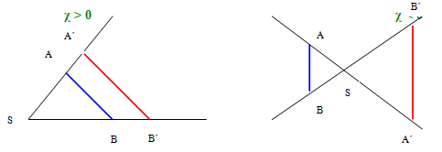](http://www.oskole.sk/userfiles/image/Zofia/Okt%C3%B3ber/Matematika/a1.png)

1. Každé dve nezhodné kružnice k(O,r), k´(O´r´) sú rovnoľahlé dvomi spôsobmi. Stredy rovnoľahlosti kružníc S1a S2ležia na priamke prechádzajúcej stredmi kružníc a koeficienty rovnoľahlosti sú **χ = r/ r´**., **χ = - r/ r´.**Bod **S2,** ktorý leží vo vnútri úsečky OO´ je **vnútorný stred rovnoľahlosti**, bod **S1** ležiaci zvonku úsečky OO´ je **vonkajší stred rovnoľahlosti**.

[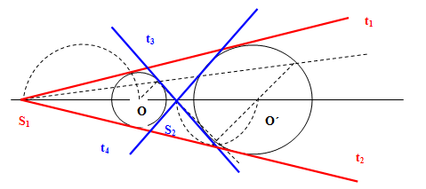](http://www.oskole.sk/userfiles/image/Zofia/Okt%C3%B3ber/Matematika/a2.png)

1. Spoločné dotyčnice nezhodných kružníc prechádzajú príslušnými stredmi rovnoľahlosti.
2. Jedným stredom rovnoľahlosti dvoch dotýkajúcich sa kružníc je bod dotyku.
3. Zložením dvoch podobností s koeficientom k1, k2je podobnosť s koeficientom k1.k2.
4. Každé podobné zobrazenie v rovine možno vyjadriť ako zloženie rovnoľahlosti a zhodnosti.